

PRACOVNÍ LIST

Vedení vvn – článek Γ graficky
Název projektu: |  | Investice do vzdělání nesou nejvyšší úrok
Číslo projektu: |  | CZ.1.07/1.5.00/34.0521
Číslo a název šablony: |  | V/2 - Inovace a zkvalitnění směřující k rozvoji odborných kompetencí žáků středních škol
Téma sady: |  | Elektroenergetika pro žáky 3. ročníků střední školy
Téma: |  | Vedení vvn – článek Γ graficky
Číslo materiálu: |  | VY_52_INOVACE_01_27_KEZU
Druh učebního materiálu: |  | Pracovní list
Předmět: |  | Elektroenergetika
Ročník: |  | 3
Třída: |  | Z3K
Autor: |  | Ing. Zuzana Kerndlová
Datum vytvoření: |  | 29. 8. 2013
Datum ověření: |  | 16. 4. 2014
Ověřil: |  | Autor
Anotace: |  | Materiál je určen pro 3. ročníky SPŠEIT. Jedná se o pracovní list navazující na výkladovou prezentaci týkající se náhradního článku Γ vedení vvn. Studenti si graficky ověří svoje znalosti a jsou vedeni postupem řešení.
Klíčová slova: |  | Parametry vedení, náhradní schéma, grafické řešení

ZADÁNÍ

Určete poměry na začátku vedení, má – li se na konci vedení odebírat výkon 30 MW při napětí 110 kVa cos ϕ = 0,7. Délka vedení je 100 km.

Parametry vedení R_{k} = 0,16 Ω km⁻¹
L_{k} = 1,24 mHkm⁻¹
C_{k} = 9,25 nFkm⁻¹
G_{k} = 0
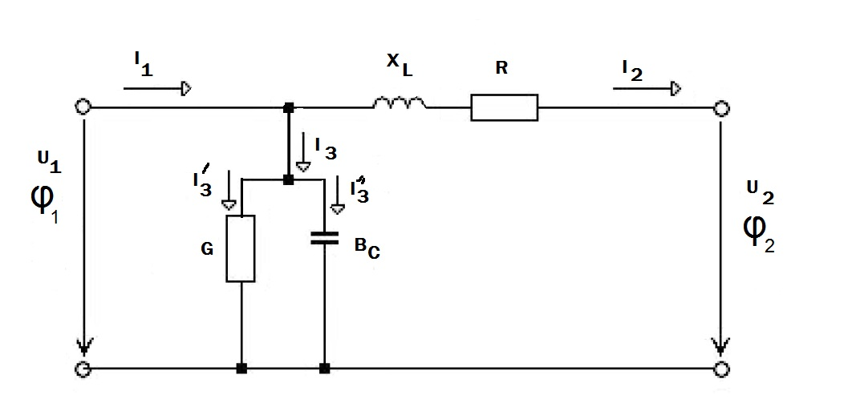

Nakreslete zjednodušené schéma.
Graficky vyřešte toto vedení.
Určete napětí a proud na počátku vedení.

ŘEŠENÍ
Překreslení do zjednodušeného tvaru
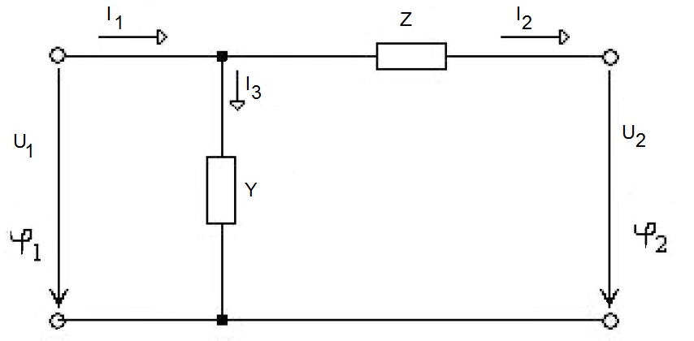

$$U_{2} = \frac{110 000}{\sqrt{3}} =63 509 V$$
$$I_{2} = \frac{P}{\sqrt{3 U cosφ}} = \frac{30×{10}^{6}}{\sqrt{3}×110 ×{10}^{3 }×0,8} =224,9 A=225 A$$
$$X=ωL_{k}l=2×π×50×1,24×{10}^{-3}×100=38,93 Ω=39 Ω$$
$$R=R_{k}l=0,16×100=16 Ω$$
$$Z =R+jX =(16+j39) Ω$$
$$Y =jωC_{k}l =2×π×50×9,25×{10}^{-9}×100=j2,9 ×{10}^{-4}S$$
Zvolíme měřítka pro napětí a proud:
pro napětí 1 kv = 2 mm
pro proud 1A = 0,5 mm
Napětí U₂ vyneseme do kladného směru osy x a proud I₂ pod úhlem, odpovídajícím cos φ =0,7.
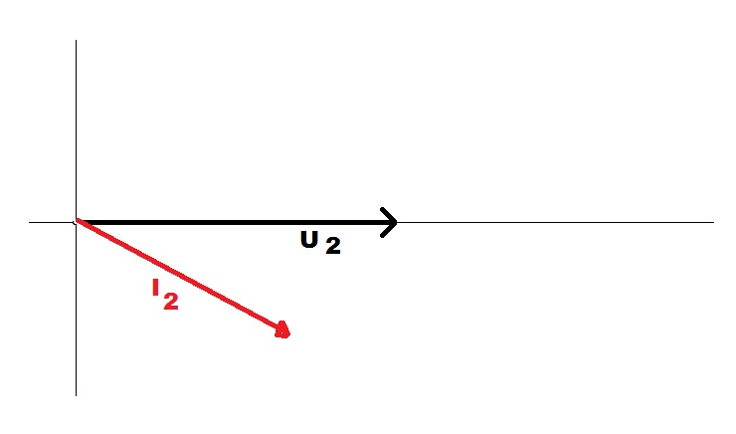
Určíme úbytky napětí na činném odporu a reaktanci
$$∆U_{R}=R×I_{2}=16×225=3 600 V$$
$$∆U_{X}=X×I_{2}=39×225=8 775 V$$
Vyneseme úbytky napětí a to tak, že úbytek na činném odporu bude rovnoběžný s proudem I₂ a úbytek na reaktanci na něj bude kolmý.
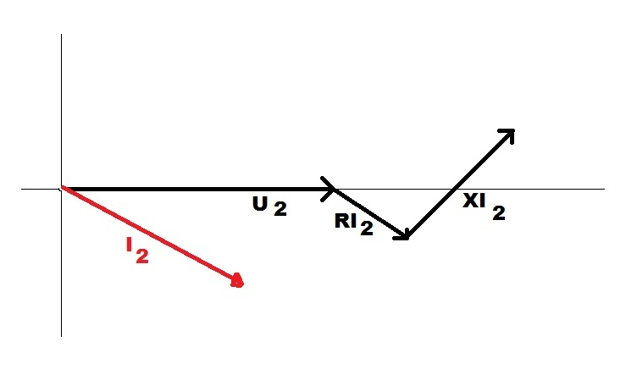
Součtem úbytků napětí a napětí U₂ získáme napětí U₁.
Změřením zjistíme jeho velikost U₁= 71,8 V.
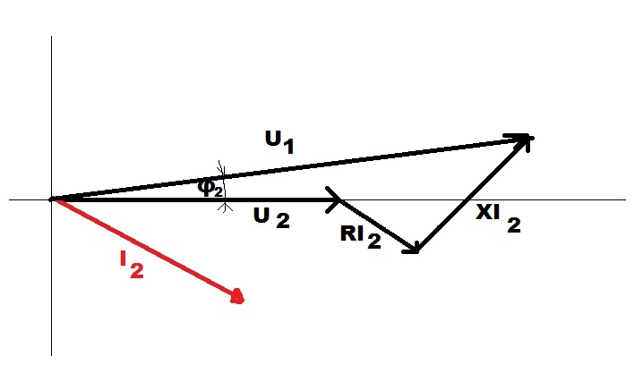

Určíme kapacitní proud I₃“
$$I_{3}^{"}=U_{1}×Y= 71,8 ×2,9×{10}^{-4}=0,0208 A$$
Tento proud vyneseme ve směru kolmém na napětí U₁. V grafickém řešení je pro formální správnost zanesen ještě proud vodivostí, který je v našem případě roven 0.
Součtem vektoru proudu I₂ a kapacitního proudu získáme proud I₁. Změříme délku vektoru a určíme velikost proudu I₁ = 225 A.



